Уважаемый руководитель!

УПФР в г. Воркуте Республики Коми просит уведомить Ваших сотрудников о следующем.
Указом Президента Российской Федерации от 7 апреля 2020 года № 249 «О дополнительных мерах социальной поддержки семей, имеющих детей» (в редакции Указа Президента Российской Федерации от 11 мая 2020 года № 317) устанавливаются:
1. Ежемесячная выплата в размере 5000 руб. Право на эту выплату предоставлено лицам, проживающим на территории Российской Федерации, имеющим право на материнский (семейный) капитал в соответствии с Законом № 256-ФЗ, а также имевшим такое право, но распорядившимся средствами МСК в полном объеме, при условии, что такое право возникло у них до 01.07.2020.
2. Ежемесячная выплата в размере 5000 руб. Право на эту выплату предоставлено гражданам Российской Федерации, проживающим на территории Российской Федерации, независимо от наличия права на МСК, у которых первый ребенок родился или которыми первый ребенок был усыновлен в период с 01.04.2017 по 01.01.2020.
Ежемесячные выплаты, указанные в пунктах 1 и 2 настоящего письма, устанавливаются с апреля по июнь 2020 года на каждого ребенка в возрасте до трех лет, имеющего гражданство Российской Федерации, в размере 5 000 руб. в месяц.
3. Единовременная выплата в размере 10 000 руб. Право на эту выплату предоставлено гражданам Российской Федерации, проживающим на территории Российской Федерации, независимо от наличия права на МСК, имеющим ребенка в возрасте от 3 до 16 лет, который также является гражданином Российской Федерации.
Обращаем внимание, что если ребенку исполнилось 16 лет до 11.05.2020, то выплата не полагается. Выплата предоставляется только на детей в возрасте от 3 до 16 лет, при условии достижения ребенком возраста 16 лет с 11 мая по 30.06.2020 включительно.
Данная выплата будет производиться однократно, начиная с 01.06.2020 на каждого ребенка в возрасте от 3 до 16 лет.
В отношении детей, достигших (достигающих) возраста 3 лет в период с 11 мая 2020 г. по 30 июня 2020 г. включительно, может быть выплачена как ежемесячная, так и единовременная выплаты.
Заявления могут быть поданы в форме электронного документа с использованием федеральной государственной информационной системы «Единый портал государственных и муниципальных услуг (функций)» (ЕПГУ) до 01.10.2020.
Перед подачей заявления в личном кабинете необходимо заполнить все сведения о детях и их СНИЛС и только после этого приступить к подаче заявления.
Заявление о предоставлении единовременной выплаты опекуну ребенка и на детей, рожденных в другом государстве, подается непосредственно в территориальный орган ПФР.

Дать согласие на установление выплаты можно по тел. 9-32-53, 9-32-54.
Документы можно направлять на электронный адрес управления upfr03@007.pfr.ru.

Подача заявления на сайте государственных услуг (www.gosuslugi.ru.)
При подаче заявления необходимо заполнить данные по детям. При вводе многие нажимают кнопку найти СНИЛС

Далее 2 варианта:

1. СНИЛС находится
2. СНИЛС не находится, предлагают проверить анкетные данные:

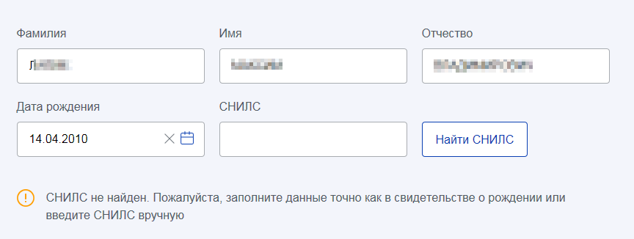

Даже если СНИЛС ввести вручную, заявление отправлено не будет, будет снова сообщение о необходимости проверить анкетные данные.

Заявителю необходимо заполнить данные о детях в личном кабинете.

Действия заявителя:

1. Зайти в личный кабинет. Для этого около фамилии нажать стрелочку вниз (треугольник) и выбрать «Личный кабинет»:

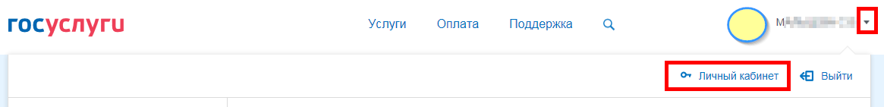

2. В личном кабинете отображается информация о гражданине:

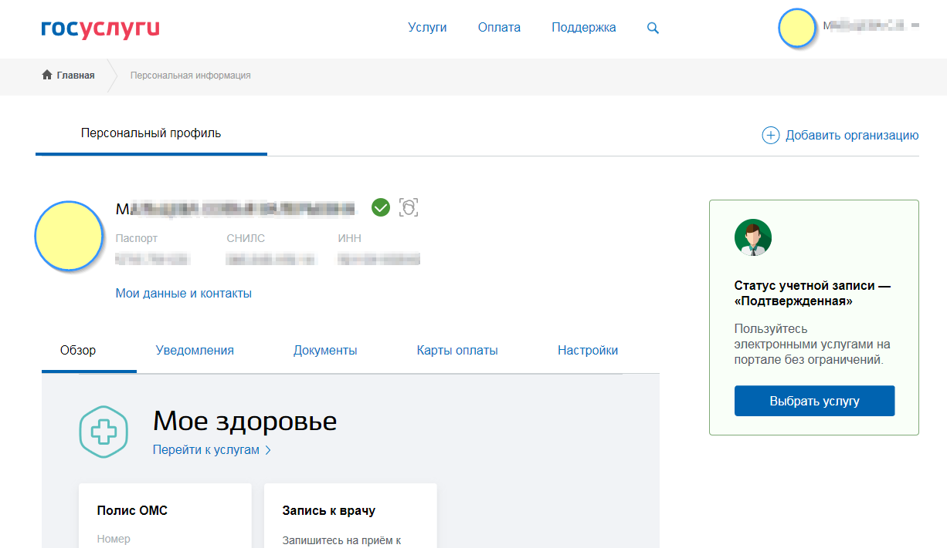

Прокрутить экран вниз до соответствующего блока «Семья и дети»:

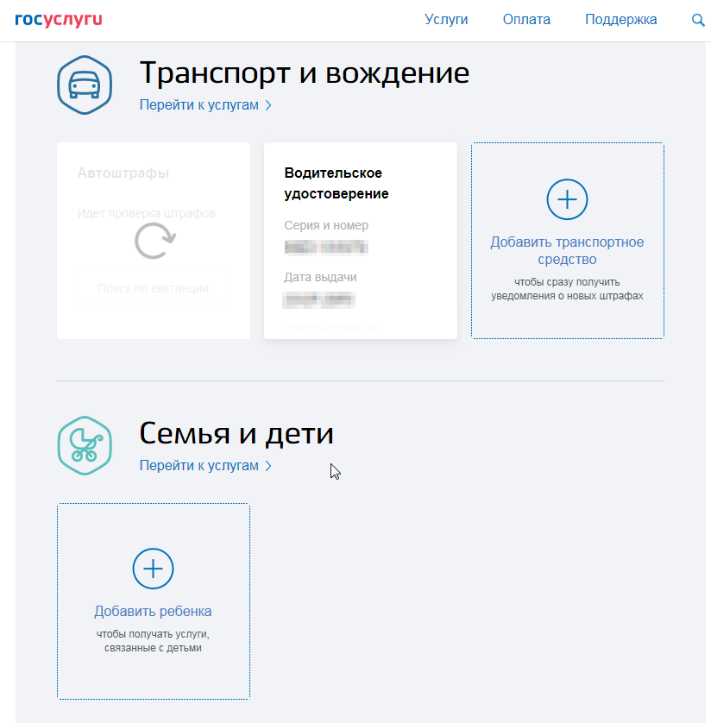

3. Ввести информацию по каждому ребенку со свидетельства о рождении (заполнить СНИЛС):

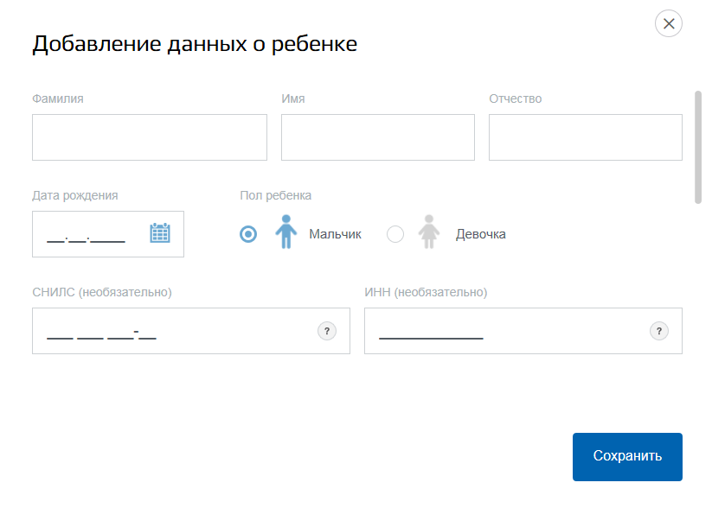

4. Вернуться на страницу выбора услуг и заполнить соответствующее заявление. Если все заполнено правильно, то в заявлении сразу отобразятся данные о детях. Заявителю необходимо будет заполнить только свои (не супруга или иных третьих лиц) банковские реквизиты и телефон (если он не указан в личном кабинете).

ТЕЛЕФОН СПРАВОЧНОЙ СЛУЖБЫ
УПФР в г. Воркуте Республики Коми

9-32-53, 9-32-54, 9-32-50

КОНТАКТ-ЦЕНТР
ОТДЕЛЕНИЯ ПФР ПО РЕСПУБЛИКЕ КОМИ
8 (8212) 29-35-93

Далее – Указ Президента № 249
Далее – МСК.
Федеральный закон от 29.12.2006 № 256-ФЗ «О дополнительных мерах государственной поддержки семей, имеющих детей».

